Why Ships Sink

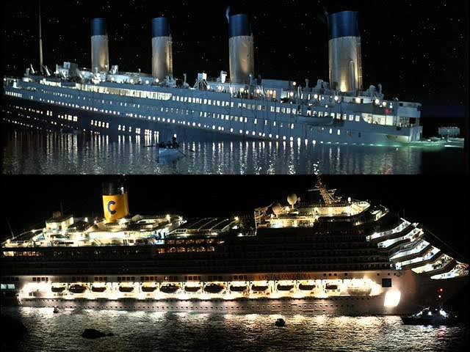

Comandante García
Cadete Lt Vicente A. Lara G.
3ro Lima

El ser humano a lo largo de la historia ha ido evolucionando con avances en tecnología que aportan a la sociedad en diferentes ámbitos uno de ellos es el marítimo pues cada año el hombre crea buques cada vez más complejos y sofisticados como el trasatlántico Icon of The Seas de Royal Caribbean que tiene 365 metros de eslora, 20 cubiertas y puede albergar hasta 10.000 personas. Este documental trata sobre como a pesar de lo grande, atractivo y lujoso que puede ser un buque como el nombrado anteriormente ninguno en el mundo está diseñado o preparado para recibir el impacto de una roca. Es por esto último que ocurrieron dos de los desastres más conocidos a nivel mundial el naufragio del Costa Concordia en 2012 y el famoso hundimiento del Titanic en 1912, estos eran los buques más grandes, avanzados y lujosos para su época tanto así que el Titanic se consideraba “insumergible” sin embargo ambos terminaron siendo un clara demostración de que cuando se confía excesivamente en la tecnología, faltan medidas de seguridad y el capitán en conjunto con la tripulación actúan de manera irresponsable tomando malas decisiones es muy probable que el buque termine en una catástrofe. Este video informativo explica las causas de cómo se han originado los hundimientos de diferentes buques en especial el del Titanic y el Costa Con Concordia debido a diferentes factores tales como el rol del capitán junto con su tripulación, la construcción, el diseño, los materiales de la nave entre otros, dando a conocer técnica y objetivamente como ocurrieron estos desastres marítimos de los cuales se resaltan los siguientes aspectos.

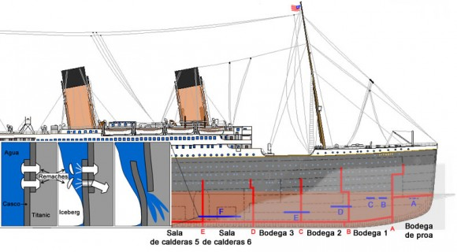
La construcción de los buques detalla que una de las causas principales que origino el hundimiento del titanic fue el diseño de sus compartimientos ya que el error garrafal que tenían estos era que no estaban completamente cerrados pues las mamparas no llegaban a la cubierta principal por lo que cuando empezó a entrar agua se fue inundando compartimiento por compartimiento pues cuando uno ya estaba lleno pasaba por arriba de la mampara hacia el otro. Es por esto que se implementaron compartimientos estancos donde las barreras si llegan a la cubierta superior. Otro error de construcción que tenía el Titanic fue su estructura que se basaba en placas de hierro remachadas al casco ya que no fueron lo suficientemente fuertes para aguantar el impacto del iceberg pues a penas choco los remaches se salieron abriendo las costuras del buque a tal grado que solo se mantuvo a flote por 3 horas. Es por esto que los buques empezaron a ocupar otro tipo de metal en la estructura del casco mucho más resistente tanto más que la academia marítima de california mediante una prueba de impacto revelo que entre el metal del titanic y uno moderno, el moderno es 7 veces mas resistente al impacto que el del titanic.

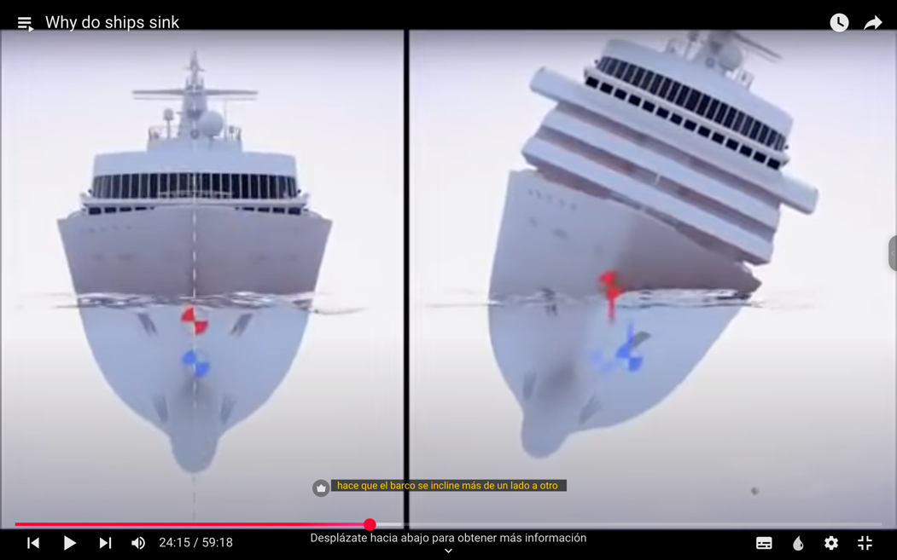
Si bien de los errores del Titanic se ha aprendido y el avance tecnológico ha ayudado a mejorar significativamente la seguridad de los buques en cuanto a su construcción y diseño se siguen cometiendo errores en este ámbito ya que los cruceros modernos actuales tienen una gran falta de estabilidad debido a su centro gravedad pues para poder tener más capacidad de personas y contar con más atractivos abordo los construyen tan grandes que la altura que alcanzan hace que tengan un centro de gravedad más alto afectando directamente en la estabilidad del buque. Que tengan un centro de gravedad más alto significa que en buen tiempo el buque se va a mover menos por el movimiento del mar haciendo que por ejemplo los pasajeros se mareen menos y tengan una mejor navegación sin embargo en malas condiciones esto es muy peligroso ya que si el movimiento del mar es mayor el buque va a tender a inclinar más de lo normal tanto así que no puede caer más de 10 grados de caña porque se corre peligro de que la inclinación pueda llegar a tal punto donde no haya vuelta atrás y se termine volcando o lo que es mucho más probable que los pasajeros sufran caídas o lesiones.

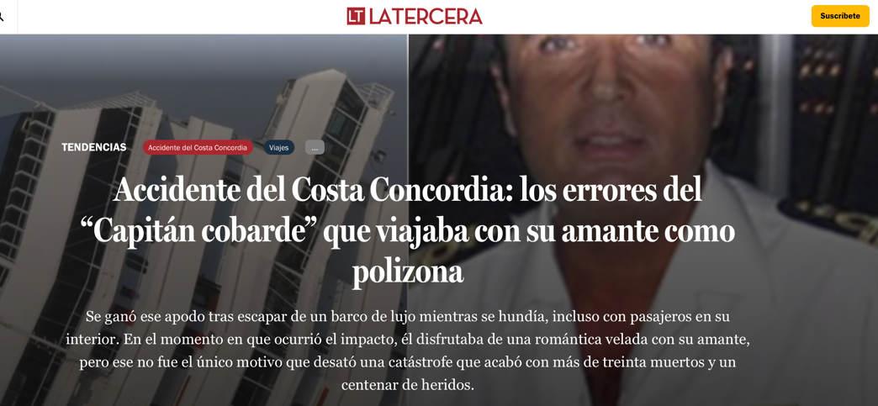
Por último pero no menos importante, incluso me atrevo a decir que es uno de los factores más importantes es el factor humano ya que el capitán en conjunto con su tripulación tanto en el Titanic como en el Costa Concordia cometieron errores claves para la tragedia de cada uno. El Titanic ya tenía la mala base de ir avanzando irresponsablemente a una alta velocidad en un lugar donde sabían era conocido por la presencia de icebergs además solo habían 2 vigías que vigilaban la navegación del buque los cuales fueron completamente insuficientes para dar aviso del avistamiento de uno. No conforme con eso toda la maniobra de evacuación fue caótica y desorganizada donde claramente nadie sabía de un procedimiento a seguir. El costa Con Concordia no se queda atrás ya que toda esta tragedia partió cuando el capitán del buque tomo la nefasta decisión de salirse del track para maniobrar cerca de la costa hasta encallar además este capitán fue tan malo que abandono su buque mientras se hundía con muchas personas a bordo que aun seguían con vida, personas que no tenían la mínima idea de que hacer en ese contexto ya que ni antes ni durante la tragedia se les informo sobre algún simulacro o evacuación de seguridad a seguir, lo que genero aún más pérdidas de vidas humanas. Es por todo esto que es importante deber seguir al pie de la letra el cumplimiento de las normas de seguridad para así evitar cualquier tragedia y saber enfrentar situaciones de emergencia de buena manera. El convenio internacional de la vida humana en el mar más conocido como el SOLAS (Safety of Life at Sea) es un tratado marítimo internacional que estable normas mínimas de seguridad en la construcción, equipamiento y la operación de buques donde a raíz del Titanic se le implementaron nuevas regulaciones como el contar obligatoriamente con botes salvavidas suficientes en relación con la capacidad de personas que pueda transportar, estas reformas ayudaron a llevar la seguridad de los buques a un nivel más alto bajando la probabilidad de futuras tragedias.

Como conclusión puedo afirmar que en base al documental recientemente visto y estudiado los factores como la construcción o diseño de una nave y el rol humano del capitán en conjunto con su tripulación son pilares fundamentales que todo buque debe tener en cuenta para una navegación segura y de confianza ya que si cualquiera de los dos falla, afecta automáticamente al bien propio de todos aquellos que estén a bordo. Es innegable que la seguridad de los pasajeros dependan de que el buque se encuentre en las condiciones óptimas cumpliendo con todos los estándares que una navegación segura exige como las normas del SOLAS pero sobre todo que la dotación de este sea lo suficientemente profesional y capacitada para llevar el buen desarrollo del track desde que zarpa hasta que recala ya que no sirve de nada tener un buque con la mejor tecnología del mundo si el personal a cargo de navegarlo no sabe hacerlo y toma malas e irresponsables decisiones que puedan llevarlo a una situación no deseada o aún peor convertir una mala pero controlable situación en una tragedia. Es por esto que documentales como el Why Ships Sink son claves en crear consciencia principalmente en todas aquellas personas relacionadas con el ámbito marítimo para que no solamente no se cometan los mismos errores sino que siga evolucionando y mejorando la navegación en todo sentido desde las normativas o capacitaciones del personal hasta el diseño y construcción de las naves bajando así la probabilidad de futuros accidentes marítimos o tragedias como la del Titanic y el Costa Concordia.

